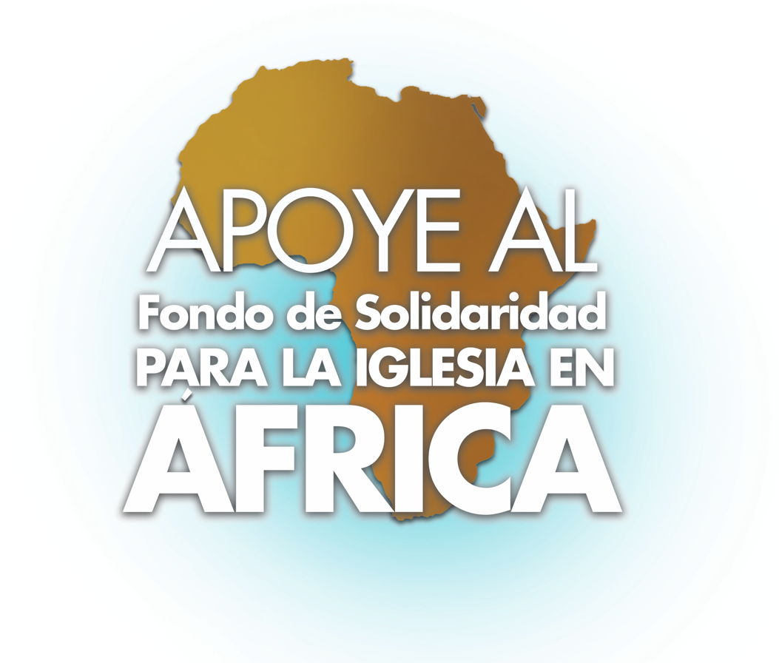
Modelo de carta del obispo
Puede ser leída desde el púlpito o insertada en los boletines de la parroquia.

Queridos hermanos y hermanas en Cristo,

Como católicos, estamos llamados a vivir nuestra fe no solo mediante la oración y las devociones sino también a trabajar para construir unas sociedades pacíficas y justas. En la región de Jonglei, en Sudán del Sur, los conflictos étnicos, los robos de ganado, los asesinatos por venganza y la violencia contra mujeres y niñas, han afectado a miles de vidas. En medio de este doloroso divisionismo, la Iglesia Católica es una voz confiable entre la gente de esa región. La Conferencia de Obispos Católicos de Sudán y Sudán del Sur, reconociendo esa confianza, utiliza su voz para hacer un llamado por la paz y la reconciliación entre la gente de sus diócesis miembros.

La Diócesis de Malakal, la cual incluye a Jonglei, está liderando el camino para establecer una paz sostenible y duradera reuniendo a la gente en lugares neutrales para participar en diálogos, en capacitación para la prevención de conflictos, en deportes para la juventud y en otras actividades diseñadas para forjar relaciones y ayudar a la juventud a romper el ciclo de violencia y de represalias. Con la ayuda económica que recibió la Conferencia de Obispos Católicos de Sudán y Sudán del Sur de parte del Fondo de Solidaridad para la Iglesia en África, el personal de la Oficina para la Paz y la Justicia de la Diócesis de Malakal, viajó a las parroquias locales a fin de facilitar talleres para la sanación y la reconciliación, la resolución de conflictos y la prevención de violencia doméstica, así como sesiones para el diálogo y mítines por la paz en donde los miembros de la comunidad puedan reunirse en forma segura.

La Iglesia en África lidera el camino para sanar las heridas de la división y el conflicto, predicando el Evangelio y reconciliando a los pueblos con la esperanza de alcanzar una paz justa y duradera. El apoyo de ustedes al Fondo de Solidaridad para la Iglesia en África empodera a la Iglesia para cumplir su misión como forjadora de la paz para aquellos que más han sufrido a causa del miedo y la violencia.

Por favor, sean generosos en esta colecta para el Fondo de Solidaridad en el sobre de colecta del ofertorio o mediante la plataforma electrónica de ofertorio de su parroquia. Para informarse más acerca de la colecta y a quiénes ésta beneficia, visiten www.usccb.org/africa.

Muchas gracias y que Dios les bendiga.

Sinceramente suyo en Cristo,

[Nombre, firma, título y diócesis del obispo]

Para más información, por favor, visiten www.usscb.org/africa.

